Dwa dni grania na żywo na rzecz dzieci z onkologii. Youtuberzy zapraszają na charytatywny stream
Szykuje się mnóstwo atrakcji dla fanów wirtualnych ciężarówek, streamów na Youtubie i dobrej zabawy. Fundacja Na Ratunek Dzieciom z Chorobą Nowotworową i youtuberzy: Paweł "Kronos" Maliszewski oraz Sebastian "Pain" Felisiak zapraszają w weekend 3-4 lipca na 5 edycję Streamu Charytatywnego dla dzieci z kliniki onkologicznej Przylądek Nadziei we Wrocławiu. Tym razem w rytmach muzyki Majki Jeżowskiej.

Paweł "Kronos" Maliszewski
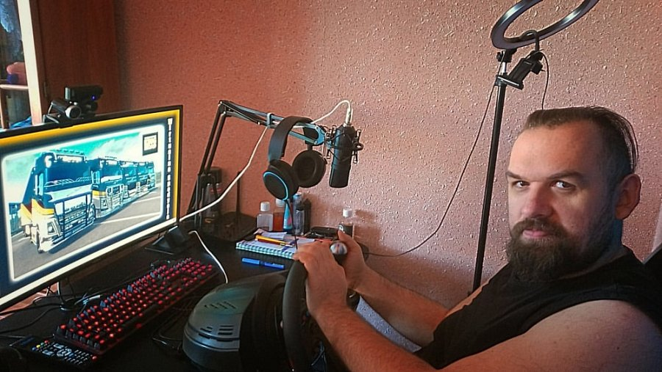
Wszystkie Dzieci Nasze Są. Pod tym hasłem przez dwa dni na trwać będzie wirtualny maraton pomagania. Paweł Maliszewski ze Starachowic i Sebastian Felisiak z Londynu na żywo transmitować będą podróż wirtualnymi ciężarówkami po Europie i zapraszają wszystkich do wspólnej zabawy. Bo pojechać w trasę może każdy, kto potrafi grać w grę Euro Truck Simulator 2 i w czasie transmisji dołączy do rozgrywki w trybie multiplayer. Widzowie i kibice będą mogli oglądać transmisję na Youtube.
Podczas transmisji będzie można usłyszeć piosenkę Majki Jeżowskiej "Wszystkie Dzieci Nasze Są" jako na fanfary dla każdego, kto zdecyduje się wesprzeć dzieci z wrocławskiej kliniki. Artystka zgodziła się na wykorzystanie jej utworu i sama też będzie kibicować wirtualnym kierowcom.
W niedzielę, 4 lipca o godzinie 17.00 rozpocznie się Charytatywny Konwój, w którym weźmie udział kilkuset kierowców z 30 wirtualnych spedycji, czyli działających w ramach gry firm transportowych. Przejadą z francuskiego Brestu do Wrocławia, żeby dzieciom z kliniki Przylądek Nadziei przywieźć symboliczny ładunek: życzenia zdrowia, radości i uśmiechu.
Bo cel wydarzenia jest wyjątkowy. Organizatorzy postanowili zebrać pieniądze na realizowany we wrocławskiej klinice Program Broviac, w ramach którego mali pacjenci otrzymują bezpłatne zestawy do domowej pielęgnacji wkłucia centralnego i dzięki temu mogą mniej czasu spędzać w szpitalu.
- Każda taka akcja, w moim przypadku to będzie już piąta, powoduje, że człowiek otrzymuje zastrzyk pozytywnej energii i chęć działania oraz pomagania kolejny raz - podkreśla Paweł Maliszewski. - Warto pokazywać to, co ważne i przedstawiać to w atrakcyjny sposób i tak by zatrzymać widza na dłuższą chwilę, tak żeby coś wyciągnął z tego i żeby dało mu to do myślenia. Może dzięki takim akcjom przyłączą się kolejne osoby do nas tworząc Charytatywną Ekipę Wielkich Serc?
Sebastian "Pain" Felisiak
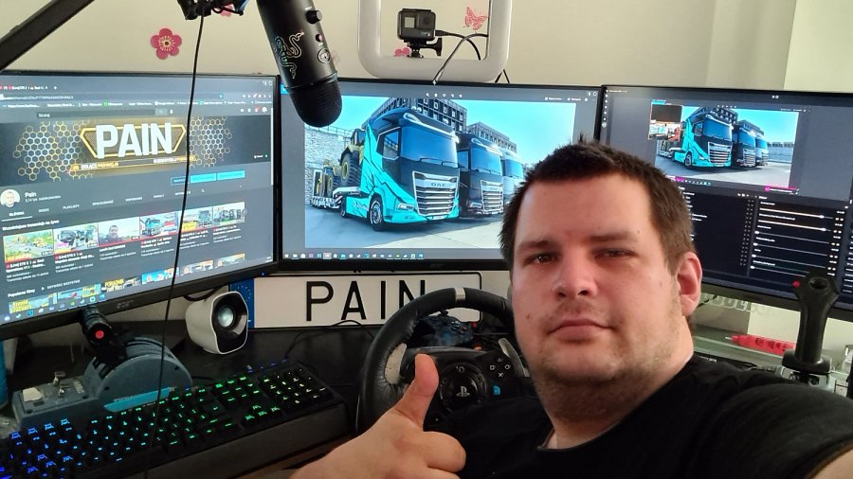
- Lubię akcję, lubię gdy coś się dzieje. Ja swoją pomoc otrzymałem od ludzi kompletnie mi nie znanych. Całego świata jedna osoba nie zmieni, ale wystarczy, że damy uśmiech, promyk nadziei czy cokolwiek innego co spowoduje, że osoby potrzebujące przestaną myśleć o problemach wystarczy za nagrodę - dodaje Sebastian Felisiak.
Cztery poprzednie streamy charytatywne zgromadziły przed ekranami i za wirtualnymi kierownicami kilkanaście tysięcy widzów. Oglądali i kibicowali również mali i duzi pacjenci kliniki Przylądek Nadziei, wśród których nie brakuje youtuberów.
Jaś Borkowski, youtuber z Przylądka Nadziei
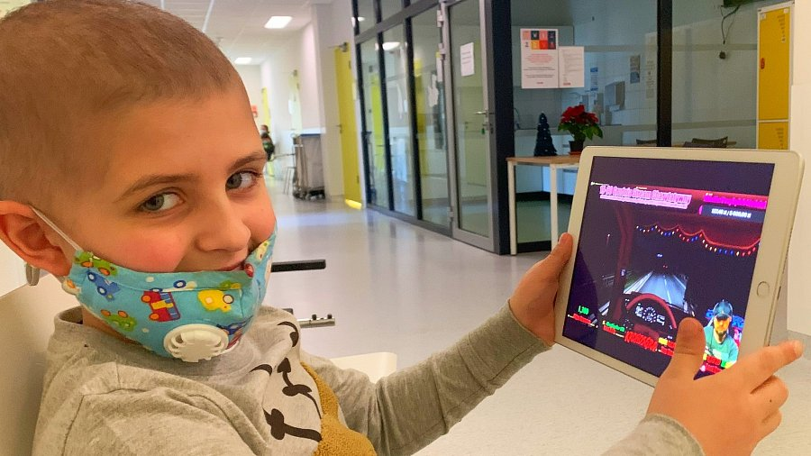
Łącznie na pomoc dla dzieci z wrocławskiej kliniki Paweł i widzowie kanału Kronos Gra zebrali dotąd ponad 30 tysięcy złotych. Liczą, że tym razem padnie kolejny rekord.
- Choć to nie rekordy są najważniejsze. Jesteśmy pod ogromnym wrażeniem tego, jak wielu internetowych graczy dołącza do tej drużyny dobrych serc Pawła. Ile osób porwał za sobą do idei niesienia pomocy dzieciom - cieszy się Bartłomiej Dwornik z Fundacji Na Ratunek Dzieciom z Chorobą Nowotworową. - To jest jak niesamowita kula śniegowa dobroci, która rośnie błyskawicznie i wciąż dołączają do niej kolejne osoby! Bo to ludzie, którzy chcą się dzielić z innymi, chcą pomagać, są dla naszych dzieciaków największą wartością.
W pomoc dla dzieci podczas charytatywnego streamu "Wszystkie Dzieci Nasze Są" zaangażować się można na wiele sposobów:
l przez system donacji na Youtube podczas transmisji:
https://www.youtube.pl/c/KronosGra
https://www.youtube.com/c/PainU

l do wirtualnej skarbonki utworzonej specjalnie na tę okazję przez Fundację "Na Ratunek Dzieciom z Chorobą Nowotworową":
https://www.naratunek.org/zbiorki/wszystkie-dzieci-nasze-sa

l oraz biorąc udział w charytatywnych aukcjach na Allegro:
https://www.naratunek.org/allegro/

W organizacji i przeprowadzeniu transmisji oraz licytacjach pomagają partnerzy: Laser Projekt, TIM SA, Meloradio, Hard Rock Cafe Wrocław, Łucznik, 71 INK Tattoo, Fundacja Ronalda McDonalda, Sakura Kazoku i Auto Datailing Kacper Grabowski.

Wszystkie Dzieci Nasze Są. Stream charytatywny:
Start: 3 lipca o godzinie 10.00
Finał: 4 lipca o godzinie 22.00
Strona wydarzenia: https://www.naratunek.org/zbiorki/wszystkie-dzieci-nasze-sa
Facebook: https://www.facebook.com/events/292526592283784

